## 电容器　带电粒子在电场中的运动

### 考点一　电容器及平行板电容器的动态分析

1．电容器

(1)组成：由两个彼此绝缘又相距很近的导体组成．

(2)带电荷量：一个极板所带电荷量的绝对值．

(3)电容器的充、放电：

①充电：使电容器带电的过程，充电后电容器两极板带上等量的异种电荷，电容器中储存电场能．

②放电：使充电后的电容器失去电荷的过程，放电过程中电场能转化为其他形式的能．

2．电容

(1)定义：电容器所带的电荷量与电容器两极板之间的电压之比．

(2)定义式：*C*＝.

(3)单位：法拉(F)、微法(μF)、皮法(pF).1 F＝106 μF＝1012 pF.

(4)意义：表示电容器容纳电荷本领的高低．

(5)决定因素：由电容器本身物理条件(大小、形状、极板相对位置及电介质)决定，与电容器是否带电及电压无关．

3．平行板电容器的电容

(1)决定因素：正对面积、相对介电常数、两板间的距离．

(2)决定式：*C*＝.

技巧点拨

1．两类典型问题

(1)电容器始终与恒压电源相连，电容器两极板间的电压*U*保持不变．

(2)电容器充电后与电源断开，电容器两极板所带的电荷量*Q*保持不变．

2．动态分析思路

(1)*U*不变

①根据*C*＝＝先分析电容的变化，再分析*Q*的变化．

②根据*E*＝分析场强的变化．

③根据*UAB*＝*E*·*d*分析某点电势变化．

(2)*Q*不变

①根据*C*＝＝先分析电容的变化，再分析*U*的变化．

②根据*E*＝＝分析场强变化．

③当改变*d*时，*E*不变．

例题精练

1．(多选)由电容器电容的定义式*C*＝可知(　　)

A．若电容器不带电，则电容*C*为零

B．电容*C*与电容器所带电荷量*Q*成正比

C．电容*C*与所带电荷量*Q*无关

D．电容在数值上等于使两板间的电压增加1 V时所需增加的电荷量

2．一平行板电容器两极板之间充满云母介质，接在恒压直流电源上．若将云母介质移出，则电容器(　　)

A．极板上的电荷量变大，极板间电场强度变大

B．极板上的电荷量变小，极板间电场强度变大

C．极板上的电荷量变大，极板间电场强度不变

D．极板上的电荷量变小，极板间电场强度不变

3．如图1所示，平行板电容器带有等量异种电荷，与静电计相连，静电计金属外壳和电容器下极板都接地，在两极板间有一固定在*P*点的点电荷，以*E*表示两板间的电场强度，*E*p表示点电荷在*P*点的电势能，*θ*表示静电计指针的偏角．若保持下极板不动，将上极板向下移动一小段距离至图中虚线位置，则(　　)

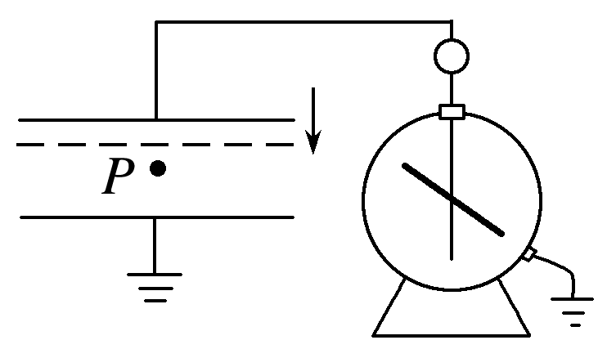

图1

A．*θ*增大，*E*增大 B．*θ*增大，*E*p不变

C．*θ*减小，*E*p增大 D．*θ*减小，*E*不变

### 考点二　带电粒子(带电体)在电场中的直线运动

1．做直线运动的条件

(1)粒子所受合外力*F*合＝0，粒子静止或做匀速直线运动．

(2)粒子所受合外力*F*合≠0且与初速度共线，带电粒子将做加速直线运动或减速直线运动．

2．用动力学观点分析

*a*＝，*E*＝，*v*2－*v*02＝2*ad*.

3．用功能观点分析

匀强电场中：*W*＝*Eqd*＝*qU*＝*mv*2－*mv*02

非匀强电场中：*W*＝*qU*＝*E*k2－*E*k1

例题精练

4.一匀强电场，场强方向是水平的，如图2所示，一个质量为*m*、电荷量为*q*的带正电的小球，从*O*点出发，初速度的大小为*v*0，在电场力和重力作用下恰好能沿与场强的反方向成*θ*角做直线运动，重力加速度为*g*，求：

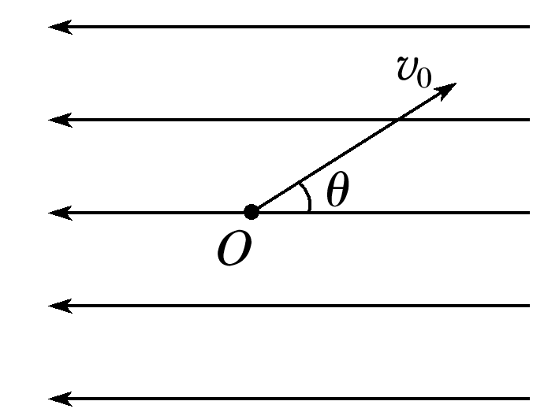

图2

(1)电场强度的大小；

(2)小球运动到最高点时其电势能与*O*点的电势能之差．

### 考点三　带电粒子在电场中的偏转

运动规律

(1)沿初速度方向做匀速直线运动，*t*＝(如图3)．

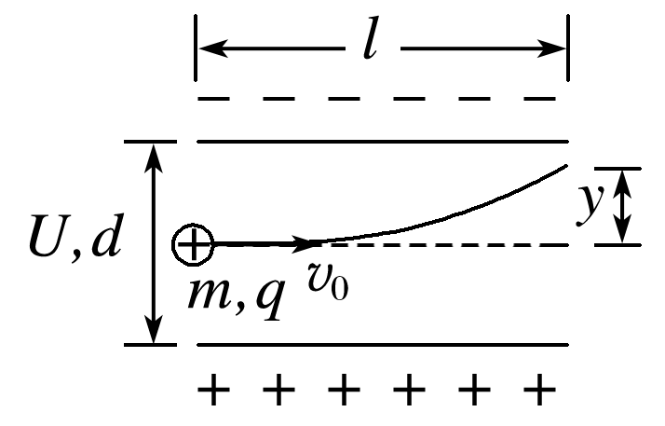

图3

(2)沿电场力方向做匀加速直线运动

①加速度：*a*＝＝＝；

②离开电场时的偏移量：*y*＝*at*2＝；

③离开电场时的偏转角：tan *θ*＝＝.

技巧点拨

1．两个结论

(1)不同的带电粒子从静止开始经过同一电场加速后再从同一偏转电场射出时，偏移量和偏转角总是相同的．

证明：由*qU*0＝*mv*02

*y*＝*at*2＝··()2

tan *θ*＝＝

得：*y*＝，tan *θ*＝

*y*、*θ*均与*m*、*q*无关．

(2)粒子经电场偏转后射出，合速度的反向延长线与初速度延长线的交点*O*为粒子水平位移的中点，即*O*到偏转电场边缘的距离为偏转极板长度的一半．

2．功能关系

当讨论带电粒子的末速度*v*时也可以从能量的角度进行求解：*qUy*＝*mv*2－*mv*02，其中*Uy*＝*y*，指初、末位置间的电势差．

例题精练

5．如图4所示，一电子枪发射出的电子(初速度很小，可视为零)进入加速电场加速后，垂直射入偏转电场，射出后偏转位移为*Y*.要使偏转位移增大，下列哪些措施是可行的(不考虑电子射出时碰到偏转极板的情况)(　　)

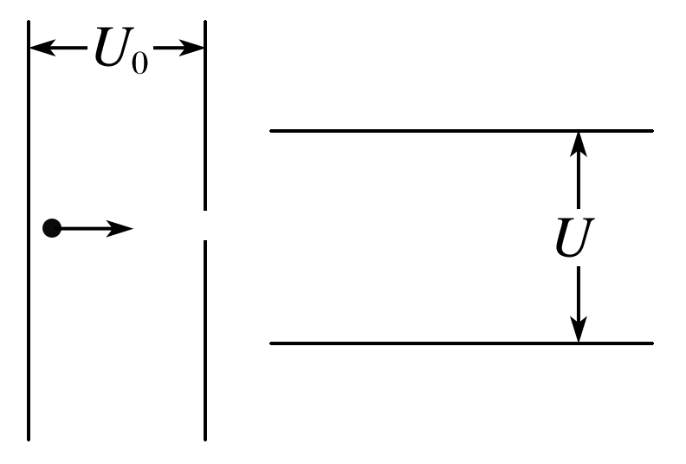

图4

A．增大偏转电压*U*

B．增大加速电压*U*0

C．增大偏转极板间距离

D．将发射电子改成发射负离子

6.如图5，场强大小为*E*、方向竖直向下的匀强电场中有一矩形区域*abcd*，水平边*ab*长为*s*，竖直边*ad*长为*h*.质量均为*m*、带电荷量分别为＋*q*和－*q*的两粒子，由*a*、*c*两点先后沿*ab*和*cd*方向以速率*v*0进入矩形区域(两粒子不同时出现在电场中)．不计重力，若两粒子轨迹恰好相切，则*v*0等于(　　)

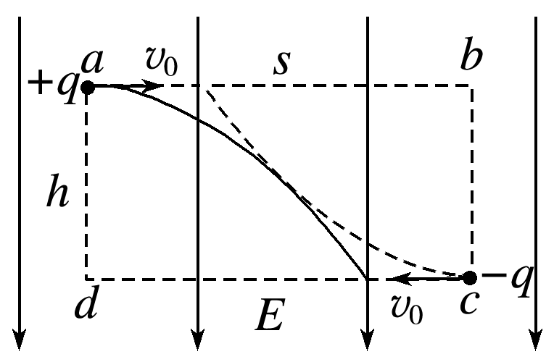

图5

A. B. C. D.

### 拓展点　实验：观察电容器的充、放电现象

1．实验原理

(1)电容器的充电过程

如图6所示，当开关S接1时，电容器接通电源，在电场力的作用下自由电子从正极板经过电源向负极板移动，正极板因失去电子而带正电，负极板因获得电子而带负电．正、负极板带等量的正、负电荷．电荷在移动的过程中形成电流．

在充电开始时电流比较大(填“大”或“小”)，以后随着极板上电荷的增多，电流逐渐减小(填“增大”或“减小”)，当电容器两极板间电压等于电源电压时电荷停止移动，电流*I*＝0 .

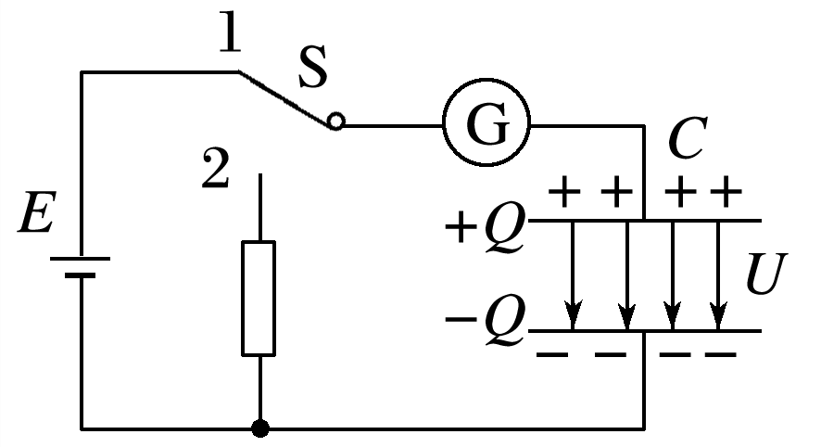

图6

(2)电容器的放电过程

如图7所示，当开关S接2时，相当于将电容器的两极板直接用导线连接起来，电容器正、负极板上电荷发生中和．在电子移动过程中，形成电流．

放电开始电流较大(填“大”或“小”)，随着两极板上的电荷量逐渐减小，电路中的电流逐渐减小(填“增大”或“减小”)，两极板间的电压也逐渐减小到零．

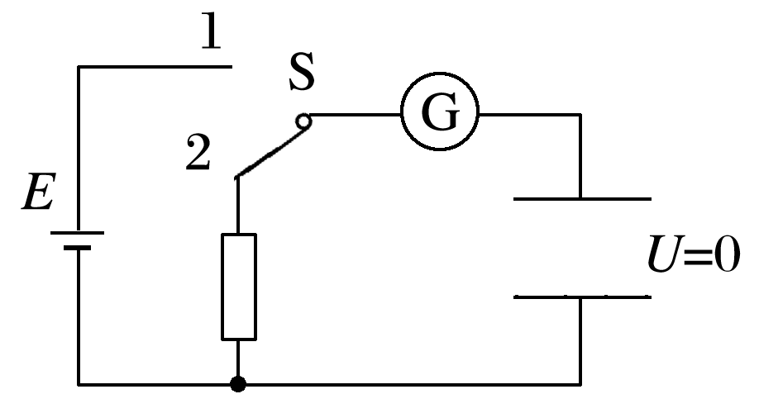

图7

2．实验步骤

(1)按图8连接好电路．

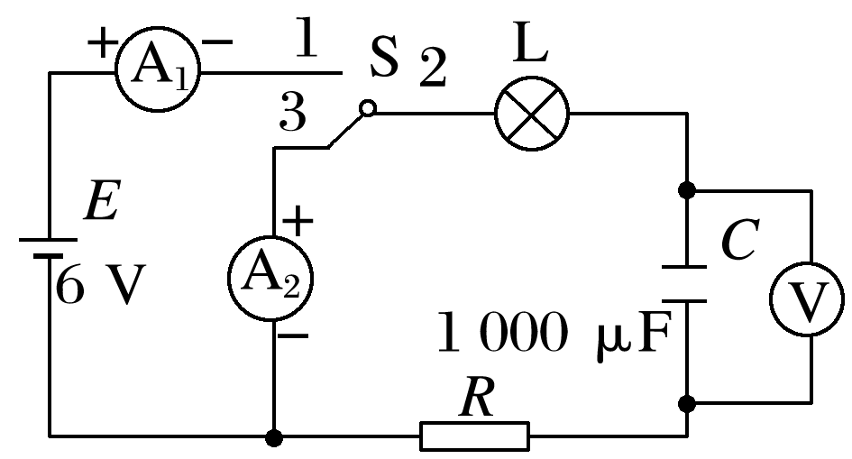

图8

(2)把单刀双掷开关S打在上面，使触点1和触点2连通，观察电容器的充电现象，并将结果记录在表格中．

(3)将单刀双掷开关S打在下面，使触点3和触点2连通，观察电容器的放电现象，并将结果记录在表格中．

(4)记录好实验结果，关闭电源．

3．注意事项

(1)电流表要选用小量程的灵敏电流计．

(2)要选择大容量的电容器．

(3)实验要在干燥的环境中进行．

例题精练

9．图9(a)所示的电路中，*K*与*L*间接一智能电源，用以控制电容器*C*两端的电压*UC*.如果*UC*随时间*t*的变化如图(b)所示，则下列描述电阻*R*两端电压*UR*随时间*t*变化的图象中，正确的是(　　)

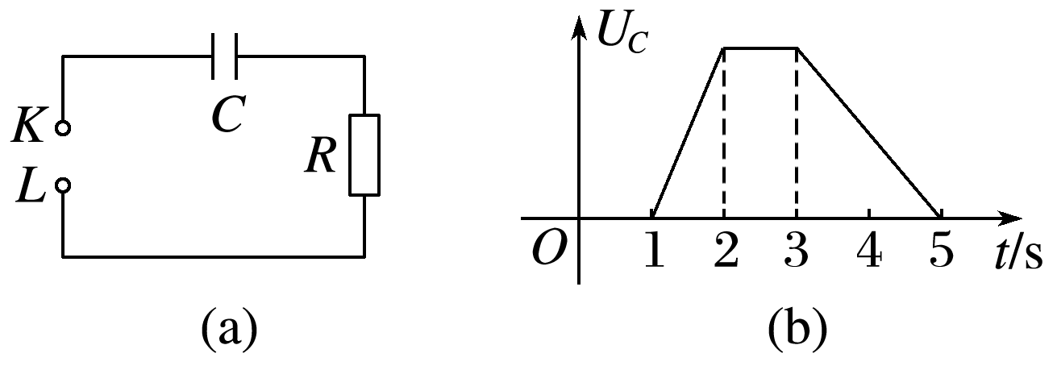

图9

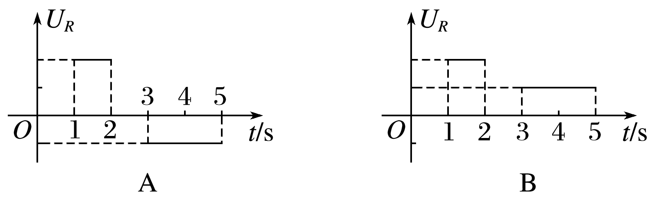

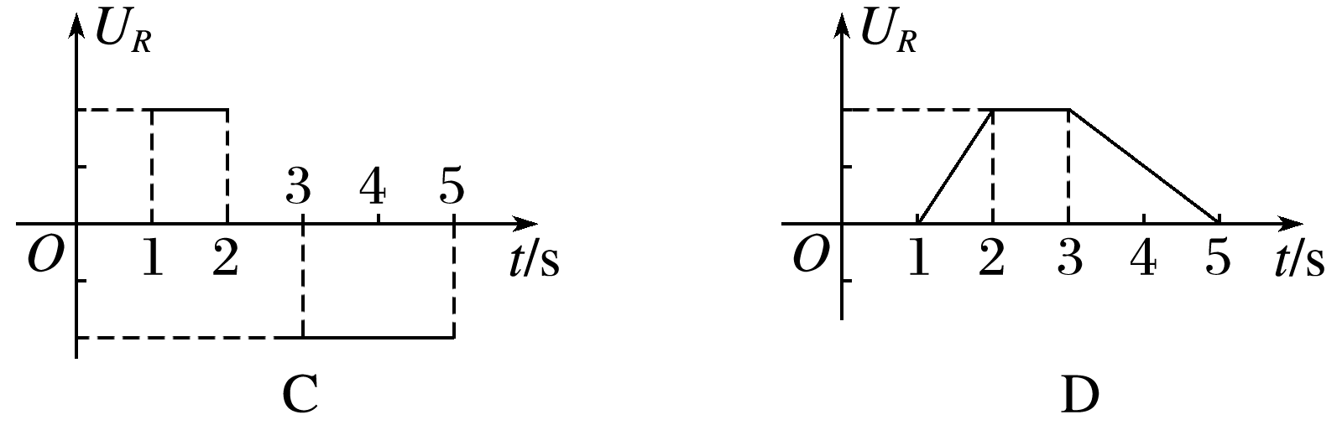

# 综合练习

**一．选择题（共19小题）**

1．（北碚区校级期末）某电容器的电量增加△Q，两极板间的电压就增加△U，则该电容器的电容为（　　）

A．等于 $\frac{△Q}{△U}$ B．小于 $\frac{△Q}{△U}$ C．大于 $\frac{△Q}{△U}$ D．无法确定

2．（阳泉期末）下列电学元器件属于电容器的是（　　）

A．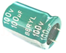 B．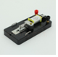

C．菁优网：http://www.jyeoo.com D．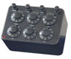

3．（浙江学业考试）如图所示是某种电学元件的实物照片。元件中固定不动的一组铝片叫定片，可以转动的一组铝片叫动片，这种元件是（　　）

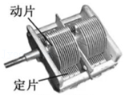

A．电源 B．电阻 C．开关 D．可变电容器

4．（房山区期末）如图是描述电容C、带电荷量Q、电势差U之间的相互关系的图线，对于给定的电容器，下列关系不正确的是（　　）

A．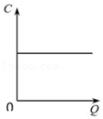 B．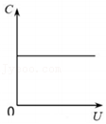

C．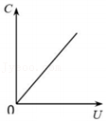 D．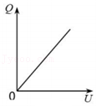

5．（岑溪市期中）如图所示，属于电容器的是（　　）

A．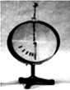 B．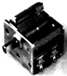

C．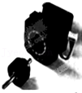 D．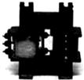

6．（台州期中）下列元器件中，哪一个是电容器？（　　）

A．菁优网：http://www.jyeoo.com B．菁优网：http://www.jyeoo.com

C．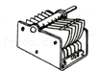 D．菁优网：http://www.jyeoo.com

7．（南开区期末）如图所示，平行板电容器与电动势为E的直流电源（内阻不计）连接，现将平行板电容器的上极板竖直向下移动一小段距离，则（　　）

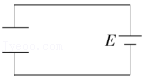

A．电容器的电容减小

B．电容器两极板间电压增大

C．电容器所带电荷量增大

D．电容器两极板间电场强度不变

8．（七里河区校级期中）电容器是将电能暂时存储的一种电学元件，关于平行板电容器的电容，下列说法正确的是（　　）

A．电容器所带的电荷量越多，电容就越大

B．电容器两极板间的电压越高，电容就越大

C．电容器正对面积增大，电容就越大

D．电容器两极板间距离增大，电容就越大

9．（大武口区校级期末）如图所示为研究影响平行板电容器电容的因素的装置图，设两极板正对面积为S，极板间的距离为d，静电计指针偏角为θ，实验中，极板所带电荷量Q不变，若（　　）

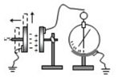

A．保持S不变，增大d，则θ变小

B．保持S不变，减小d，则θ变小

C．保持d不变，减小S，则θ变小

D．保持d不变，减小S，则θ不变

10．（吕梁期末）一个空气平行板电容器，极板间距离为d，正对面积为S，充以电荷量为Q后，两极板间电压为U，为使电容器的电容加倍，可采用的办法是（　　）

A．将电压变为 $\frac{U}{2}$

B．将带电荷量变为2Q

C．将极板正对面积变为2S

D．将两极间充满介电常数为2的电介质

11．（博山区校级期中）“探究影响平行板电容器电容大小因素”的实验装置如图所示，忽略漏电产生的影响，下列判断正确的是（　　）

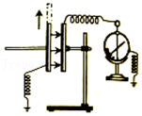

A．静电计指针偏转角度的大小显示了平行板电容器所带电量的多少

B．若用一个电压表替代静电计，实验效果相同

C．若在平行板间插入介电常数更大的电介质，板间的电场强度会减小

D．若平板正对面积减小时，静电计指针偏角减小

12．（大名县校级月考）“探究影响平行板电容器电容大小因素”的实验装置如图所示，忽略漏电产生的影响，下列判断正确的是（　　）

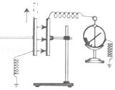

A．平板正对面积减小时，静电计指针偏角减小

B．静电计可以用电压表替代

C．静电计所带电量与平行板电容器电量不相等

D．静电计测量的是平行板电容器所带电量

13．（江苏学业考试）在图所示实验中，关于平行板电容器的充、放电，下列说法正确的是（　　）

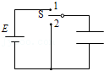

A．开关接1时，平行板电容器充电，且上极板带正电

B．开关接1时，平行板电容器充电，且上极板带负电

C．开关接2时，平行板电容器充电，且上极板带正电

D．开关接2时，平行板电容器充电，且上极板带负电

14．（辽宁模拟）带电粒子射入两块平行板间的匀强电场中，入射方向跟极板平行，重力不计，若初动能为EK，则出场时动能为2EK．如果初速度增加为原来的2倍，则出场时动能为（　　）

A．3EK B．4EK C． $\frac{9E_{K}}{2}$ D． $\frac{17E_{K}}{4}$

15．（宁县校级期末）在示波管中，电子枪在2秒内发射了5×1015个电子，已知电子的电量e＝1.6×10﹣19C，则示波管中的电流大小和方向为（　　）

A．大小为8×10﹣4A，和发射方向相同

B．大小为4×10﹣4A，和发射方向相同

C．大小为8×10﹣4A，和发射方向相反

D．大小为4×10﹣4A，和发射方向相反

16．（鼓楼区校级期中）示波管是示波器的核心部件，它由电子枪、偏转电极和荧光屏组成，如图所示。如果在荧光屏上的P点出现亮斑，那么示波管中的（　　）

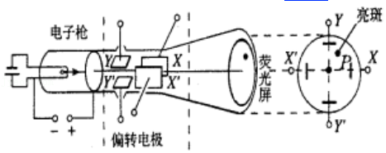

A．极板X带正电 B．极板X′不带电

C．极板Y′带正电 D．极板Y不带电

17．（六安月考）如图所示，示波管是示波器的核心部件，它由电子枪、偏转电极和荧光屏组成。如果在荧光屏上P点出现亮斑，那么示波管中的（　　）

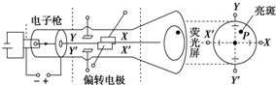

A．极板X′应带正电，极板Y应带正电

B．极板X应带正电，极板Y应带正电

C．极板X′应带正电，极板Y′应带正电

D．极板X应带正电，极板Y′应带正电

18．（潍坊模拟）如图所示，在正方形ABCD区域内有平行于AB边的匀强电场，E、F、H是对应边的中点。P点是EH的中点。一个带正电的粒子（不计重力）从F点沿FH方向射入电场后恰好从C点射出，以下说法正确的是（　　）

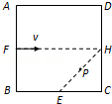

A．粒子的运动轨迹经过P点

B．粒子的运动轨迹经过PH之间某点

C．若增大粒子的初速度可使粒子垂直穿过EH

D．若将粒子的初速度变为原来的一半，粒子恰好由E点从BC边射出

19．（山东模拟）如图所示，A板发出的电子经加速后，水平射入水平放置的两平行金属板间，金属板间所加电压为之U，电子最终打在光屏P上．只改变某一条件，关于电子的运动，下列说法中正确的是（　　）

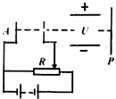

A．滑动变阻器滑片向右移动时，电了打在荧光屏上的位置上升

B．滑动变阻器滑片向左移动时，电子打在荧光屏上的位置上升

C．电压U增大时，电子从发出到打在荧光屏上的时间增大

D．电压U增大时，电子打在荧光屏上的速度大小不变

**二．多选题（共6小题）**

20．（浙江月考）关于下列四幅图片的物理知识说法正确的是（　　）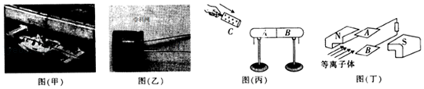

A．图（甲）中，赛车安装强劲的发动机，是为了获得很大的惯性

B．图（乙）中，电解电容器外壳上标有的“10V”，是指击穿电压，不是额定电压

C．图（丙）中，用带正电荷的物体C靠近导体A，导体A带负电，导体B带正电

D．图（丁）是磁流体发电机的原理示意图，上极板A将聚集负电荷

21．（太原期中）关于以下四幅图中各元器件的功能的说法中，正确的是（　　）

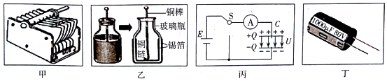

A．甲图所示的可变电容器，动片旋出时可以使其与定片正对面积变小，电容会变小

B．乙图所示装置的“莱顿瓶”，可以用来检验物体是否带有电荷

C．丙图中电容器与电源相连，此时电容器正处于放电过程

D．丁图所示的电容器，它表面所标1000µF表示电容器电容的大小

22．（和平区校级一模）目前智能手机普遍采用了电容触摸屏，电容触摸屏是利用人体的电流感应进行工作的，它是一块四层复合玻璃屏，玻璃屏的内表面和夹层各涂一层ITO（纳米铟锡金属氧化物），夹层ITO涂层作为工作面，四个角引出四个电极，当用户手指触摸电容触摸屏时，手指和工作面形成一个电容器，因为工作面上接有高频信号，电流通过这个电容器分别从屏的四个角上的电极中流出，且理论上流经四个电极的电流与手指到四个角的距离成比例，控制器通过对四个电流比例的精密计算来确定手指位置。对于电容触摸屏，下列说法正确的是（　　）

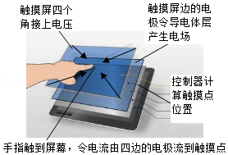

A．电容触摸屏只需要触摸，不需要压力即能产生位置信号

B．使用绝缘笔在电容触摸屏上也能进行触控操作

C．手指压力变大时，由于手指与屏的夹层工作面距离变小，电容变小

D．手指与屏的接触面积变大时，电容变大

23．（长安区一模）如图所示，竖直平面内有一个半径为R的圆周，另外空间有一平行于圆周平面的匀强电场，A、D两点为圆周上和圆心同一高度的点，C点为圆周上的最高点。在与OA夹角为θ＝30°的圆弧B点上有一粒子源，以相同大小的初速度v0在竖直面（平行于圆周面）内沿各个方向发射质量为m、带电的同种微粒，在对比通过圆周上各点的微粒中，发现从圆周D点上离开的微粒机械能最大，从圆周E点（OE与竖直方向夹角α＝30°）上离开的微粒动能最大，已知重力加速度为g，取最低点F所在水平面为重力零势能面。则有（　　）

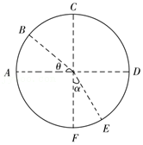

A．电场一定沿OD方向，且电场力等于 $\frac{\sqrt{3}}{3}$ mg

B．通过E点的微粒动能大小为（$\frac{2\sqrt{3}}{3}+$ 1）mgRmv02

C．动能最小的点可能在BC圆弧之间

D．A点的动能一定小于B点

24．（和平区校级模拟）示波管是示波器的核心部件，它由电子枪、偏转电极和荧光屏组成，如图所示．如果在荧光屏上P点出现亮斑，那么示波管中的（　　）

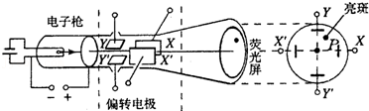

A．极板X的电势高于极板X′

B．极板X′的电势高于极板X

C．极板Y的电势高于极板Y′

D．极板Y′的电势高于极板Y

25．（瑶海区月考）让 ${}_{1}^{1}$ H、 ${}_{1}^{2}$ H、He和Al3+的混合物以相同的速度方向从同一位置垂直进入偏转电场中发生偏转，设四种粒子都能飞出电场，粒子重力不计，则下列说法中正确的是（　　）

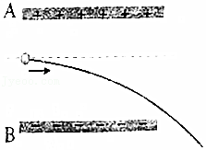

A．若粒子以相同初动能入射，则飞出电场时它们将分成3股

B．若粒子以相同初动能入射，则飞出电场时它们将分成4股

C．若粒子以相同初速度入射，则飞出电场时它们将分成3股

D．若粒子经间一加速场从静止加速后入射，则飞出电场时它们将分成2股

**三．填空题（共8小题）**

26．（厦门一模）随着科技的发展，电容器已经广泛应用于各种电器中．有一平行板电容器，它的极板上带有6×10﹣4C的电荷量，现只改变电容器所带的电荷量，使其两板间的电压变为0.5V，此时极板上所带的电荷量比原来减少了4.5×10﹣4C，则此电容器的电容为　 　μF，电容器原来两板间的电压为　 　V。

27．（徽县校级期末）如图所示，A和B两平行金属板相距10mm，M点距A板及N点距B板均为2mm，则板间场强为　 　N/C．A板电势为　 　V，N点电势为　 　V．

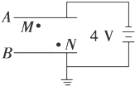

28．（景洪市校级期末）平行板电容器的电容与两极板的正对面积、　 　及电解质有关．

29．（和平区校级期中）如图所示，A、B是平行板电容器的两个极板，B板接地，A板带有电荷量+Q，板间电场中有一固定点P，若将B板固定，A板下移一些，则P点的电场强度　 　（选填“变大”“变小”或者“不变”），P点电势　 　（选填“升高”“降低”或者“不变”）。

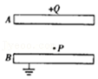

30．（沿河县校级期中）如图所示的实验是探究影响平行板电容器电容的装置，极板A接地，平行板电容器的极板B与一个灵敏的静电计相接．将A极板向左移动，增大电容器两极板间的距离时，观察到静电计指针的夹角变　 　，将A极板向上移动时，观察到静电计指针的夹角变　 　，将玻璃插入两板间时，观察到静电计指针的夹角变　 　，这说明平行板电容器的电容与　 　、　 　、　 　因素有关．

本实验应用了研究物理问题方法中的　 　．

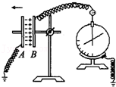

31．（三明三模）航天器离子发动机原理如图所示，首先电子枪发射出的高速电子将中性推进剂离化（即电离出正离子），正离子被正、负极栅板间的电场加速后从喷口喷出，从而使航天器获得推进或调整姿态的反冲力。已知单个正离子的质量为m、电荷量为q，正、负栅板间加速电压为U，单位时间从喷口喷出的正离子个数为n，忽略离子间的相互作用力及进入栅板时的初速度。则单个正离子经正、负栅板间的电场加速后，获得的动能Ek＝　 　，该航天器获得的平均反冲力F＝　 　。

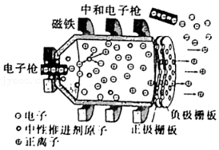

32．（邵阳县校级月考）示波管是示波器的核心部件，它由电子枪、　 　和　 　三部分组成，如图所示．如果在荧光屏上P点出现亮斑，可知示波管中的极板X的电势　 　（填“高于”或“低于”）极板X′；极板Y的电势　 　（填“高于”或“低于”）极板Y′．

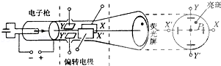

33．（阳泉期末）一束粒子垂直射入匀强电场，粒子发生偏转，如图所示，粒子a带　 　电；c带　 　电。

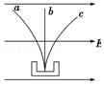

**四．计算题（共8小题）**

34．（通州区期末）按图甲所示连接电路，当开关S闭合时，电源将使电容器两极板带上等量异种电荷，这一个过程叫做电容器充电。已知电容器的电容为C，电源电动势大小为E。

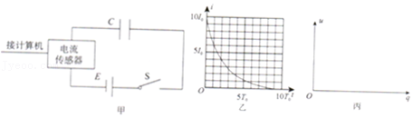

（1）求充电结束后电容器所带的电荷量Q。

（2）为了检验第（1）问结果是否正确，在图甲中用电流传感器观察到充电时，电路中电流随时间变化的i﹣t曲线如图乙所示，其中I0、T0．为已知量。类比是一种常用的研究方法，对于直线运动，我们学习了用v﹣t图象求位移的方法。请你借鉴此方法，估算充电结束后电容器所带的电荷量的大小。

（3）电容器在充电过程中，两极板间的电压u随所带电荷量q增多而增大，储存的能量增大。请在图丙中画出电容器充电过程中的u﹣q图象，并借助图象求出充电结束后电容器储存的能量E0。

35．（华宁县校级月考）计算机键盘上的每一个按键下面都有一个电容传感器。电容的计算公式是 $C=ε\frac{S}{d}$，其中常量ε＝9.0×10﹣12F•m﹣1，S表示两金属片的正对面积，d表示两金属片间的距离。当某一键被按下时，d发生改变，引起电容器的电容发生改变，从而给电子线路发出相应的信号。

已知两金属片的正对面积为50mm2，键未被按下时，两金属片间的距离为0.60mm。只要电容变化达0.25pF，电子线路就能发出相应的信号。那么为使按键得到反应，至少需要按下多大距离

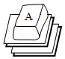

36．（东莞市校级月考）如图所示，在平行板电容器两极板MN中将电荷量为q＝4×10﹣6C的点电荷从A点移到M板，电场力做负功WAM＝8×10﹣4J，把该点电荷从A点移到N板，电场力做正功WAN＝4×10﹣4J，电容器带电荷量为Q＝6×10﹣8C，N板接地。则：

（1）A点的电势φA是多少？

（2）UMN等于多少伏？

（3）M板的电势φM是多少？

（4）平行板电容器的电容。

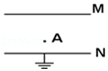

37．（二七区校级期中）竖直放置的平行板电容器，其中平行金属板A、B相距d＝30cm，带有等量异种电荷。在两板间用绝缘细线悬挂一个质量m＝4.0×10﹣5 kg，带电荷量q＝3.0×10﹣7C的小球，平衡时悬线偏离竖直方向，夹角α＝37°，如图所示。（sin37°＝0.6，cos37°＝0.8g＝10m/s2）。求：

（1）悬线的拉力；

（2）AB板间的电场强度；

（3）AB板间的电压；

（4）若该电容器带电荷量为Q＝3×10﹣2C，求其电容为多大？

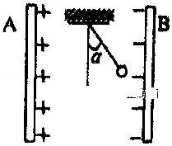

38．（芜湖期末）如图所示，水平放置的平行板电容器，两极板间距为d＝0.06m，极板长为L＝0.3m，接在直流电源上，有一带电液滴以v0＝0.5m/s的初速度从板间的正中央水平射入，恰好做匀速直线运动，当它运动到P处时迅速将下极板向下平移△d＝0.02m，液滴最后恰好从极板的末端飞出，g取10m/s2，求：

（1）将下极板向下平移后，液滴的加速度大小；

（2）液滴从射入电场开始计时，匀速运动到P点所用的时间。

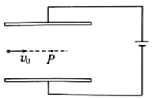

39．（宿迁期末）如图所示，静止的电子在经加速电压为U0的加速电场加速后，从两极板MN的中轴线垂直进入偏转电场，然后射出，若已知两极板MN间距为d，板长为l，电子质量为m，电荷量为e，重力不计，求：

（1）带电粒子经加速电场加速后的速度大小v0；

（2）带电粒子在偏转电场中运动的时间t；

（3）偏转电场两个极板间所能加最大电压Um。

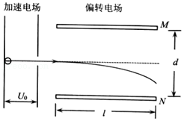

40．（孝南区校级月考）如图所示，匀强电场水平向右，在电场中的O点固定一轻细线，细线的另一端系一质量为m、带电量为q的小球，小球平衡时细线与竖直方向成α＝37°角。（sin37°＝0.6，cos37°＝0.8）

（1）求电场强度；

（2）将小球拉至右侧与O等高，细线水平伸直，然后将小球静止释放，求小球运动到最低点时线的张力。

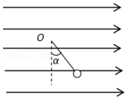

41．（丹东期末）长为L的平行金属板水平放置，两极板带等量的异种电荷，板间形成匀强电场，一个带电量为+q、质量为m的带电粒子，以初速度v0紧贴上极板垂直于电场线方向进入该电场，刚好从下极板边缘射出，射出时速度恰与下极板成30°角，如图所示，不计粒子重力，求：

（1）粒子末速度的大小；

（2）匀强电场的场强；

